 Nacrtaj sklopku karakteristika: dvosmjerna , unipolarni napon (dvokvadratna)  
Nacrtaj shemu poluupravljivog usmjerivača u mosnom spoju, nacrtaj napon na induktivnom trošilu (RL) uz alfa=45  
3 vrste gubitaka kod poluvodičkih ventila

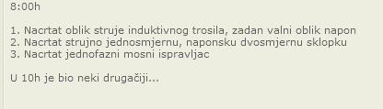

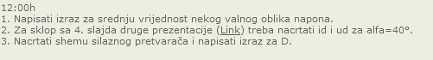

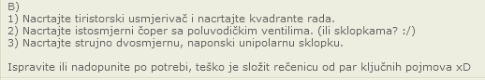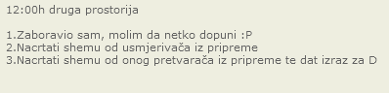

Screenshot_5.png

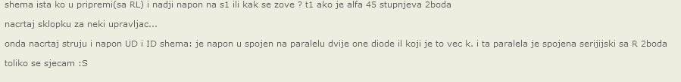

Screenshot_7.png

danas u 14:00 termin   
  
1.kvadranti rada kod punoupravljivog usmjerivača s RL trošilom  
2.pod kojim uvjetom se na valnom obliku napona vidi elektromotorna sila,također punoupravljivi usmjerivač,RLE trošilo  
3.kvadranti rada diode  
4.nacrtat napon i struju trošila,zadana je slika(Ub istosmjerni,R i sklopka je tranzistor ja mislim) i D=0.25

odg 1. I i II , znaci strujno jednosmjerni a naponski bipolaran.  
2. pod uvjetom da radi u isprekidanom nacinu rada  
3. jednokvadrantna sklopka

nacrtaj kvadrante rada BJT  
2. usmjerivac u izmjenjivackom nacinu rada - nacrtat napon i struju trosila  
3. izraz za srednju vrijednost struje trosila za ovo pod 2.

Kvadranti rada jednog od onih pustih sklopova, ne mogu se sjetit kojeg  
2. Nacrtati tiristorski jednofazni usmjerivač (trošilo RL) i izvesti izraz za srednji napon na trošilu  
3. Kvadranti rada sklopke (tranzistor s paralelno spojenom diodom) /////

odg :

1. mi je bilo strujno jednosmjerna, naponski bipolarna, ali se ne mogu sjetit koja je točno bila u pitanju..  
2. imaš sliku na prvoj prezentaciji UE, slajd 105, a izvod na slajdu 106  
3. Strujno dvosmjerna, naponski unipolarna, slajd 38